Лабораторна робота № 2. Вимірювання перевищень між пунктами теодолітного ходу

Завдання: вивчити будову оптичних і електронних нівелірів, освоїти техніку нівелювання, виконати перевірки нівеліра, ознайомитися з методикою проведення геометричного нівелювання, визначити перевищення між пунктами теодолітного ходу, провести камеральну обробку результатів нівелювання.

Прилади та матеріали: нівелір Н3, нівелір Sokkia, нівелірні рейки, олівець.

3.1. Будова нівелірів і нівелірних рейок
Для визначення висоти точок місцевості відносно прийнятої відлікової поверхні, а також для встановлення різниці висот між окремими точками використовується нівелювання. Існує кілька методів нівелювання, найчастіше застосовується в інженерній практиці більш точне геометричне нівелювання, яке проводиться горизонтальним візирним променем, одержаним за допомогою нівеліра.
За точністю нівеліри поділяють на високоточні (призначені для нівелювання І та ІІ класів – Н05, Ni002), точні (застосовуються для нівелювання ІІІ та IV класів – Н3, Н3К, Н3КЛ) та технічної точності (використовуються при виконанні технічного нівелювання – Н10, Н10К). За способом установки візирного променю в горизонтальне положення – поділяються на нівеліри з циліндричним рівнем при зоровій трубі (Н3, Н10) та на нівеліри з компенсатором (Н3К, Н10К).
Нівелір Н3 (Н3К) призначений для нівелювання ІІІ і ІV класів (рис. 6), але його застосовують і при технічному нівелюванні.
Нівелір НЗ складається з двох основних частин: нерухомої нижньої і верхньої, що має можливість обертатися навколо вертикальної осі на 360 ° та нахилятися у вертикальній площині на ±20’.
Нижня частина має вигляд підставки 3 із трьома підйомними гвинтами 2, на яких укріплена пластинчата пружина 1, що має втулку з різьбою під становий гвинт штатива. Таким чином, нівелір кріпиться на голівці штатива пластинчастої пружиною 1 і становим гвинтом. Підйомні гвинти 2 служать для установки у прямовисне положення осі обертання інструменту. Контроль за цією установкою здійснюється за допомогою круглого рівня 5, розташованого у верхній частині інструменту.
У верхній частині також розташовані зорова труба 7, елеваційний 4, навідний 11 і закріпний 10 гвинти, а також циліндричний контактний рівень 8. Зорова труба 7 має внутрішньою фокусуванням і надає 31-кратне збільшення. Фокусування зображення предмета, що спостерігається, здійснюється обертанням головки кремальєри 9. Чітка видимість сітки ниток досягається обертанням мікрометерного гвинта зорової труби нівеліра 6. Для точного наведення труби 7 використовують навідний гвинт 11 після закріплення її гвинтом 10.
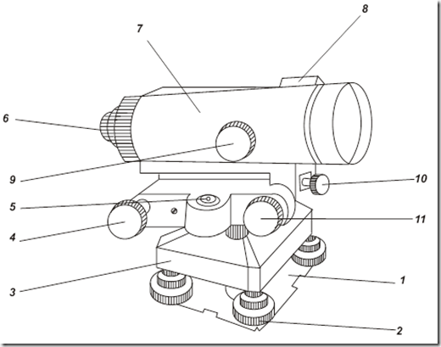

Рис.6. Нівелір Н3:
1 - пластинчата пружина, 2 - підйомні гвинти підставки нівеліра, 3 - підставка нівеліра, 4 - елеваційний гвинт, 5 - круглий рівень, 6 - мікрометерний гвинт зорової труби нівеліра, 7 - зорова труба нівеліра, 8 - циліндричний контактний рівень, 9 - гвинт кремальєри, 10 - закріпний гвинт зорової труби нівеліра, 11 - навідний гвинт

Циліндричний контактний рівень 8 має ціну поділки 15" і використовується для контролю установки візирної осі труби в горизонтальне положення. Ця установка здійснюється за допомогою елеваційного гвинта.
Спеціальна система призм передає в поле зору труби нівеліра (рис. 7) зображення половинок кінців бульбашки циліндричного контактного рівня.

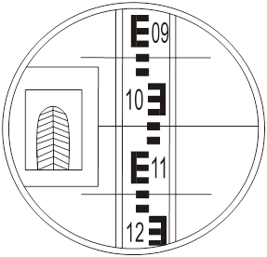

Рис.7. Поле зору нівеліру Н3
Це дозволяє одночасно з взяттям відліків по рейці стежити за становищем бульбашки рівня і при необхідності уточнювати це положення елеваційним гвинтом.
Більш сучасними приладами для нівелювання є нівеліри фірми Sokkia та SouthNL. Головними складовими частинами оптичного нівеліра є зорова труба 2, круглий рівень 9 і підставка 5 з підйомними гвинтами 4 (рис. 8). Для попередньої установки вертикальної осі нівеліра в прямовисне положення використовується круглий рівень 9. Точне встановлення візирної осі труби в горизонтальне положення здійснюється за допомогою автоматичного компенсатора кута нахилу. Різкість зображення сітки ниток одержують поворотом діоптрійного кільця окуляра 7, а різкість зображення рейки – поворотом маховичка 1 фокусуючого пристрою.
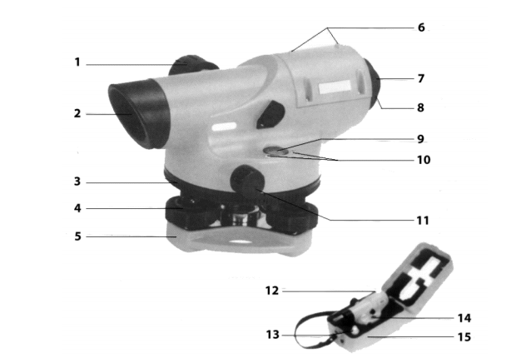
Рис.8. Оптичний нівелір:
1 – фокусуючий гвинт, 2 – зорова труба, 3 – горизонтальний лімб, 4 – підйомні гвинти, 5 – підставка, 6 – візир, 7- окуляр, 8 – протипилове кільце, 9 – круглий рівень, 10 – юстировочні гвинти, 11 – горизонтальний навідний гвинт, 12 – юстировочні шпильки, 13 – нівелір, 14 – кейс для переноски.

В комплексі з нівеліром для нівелювання місцевості застосовуються нівелірні рейки. Нівелірні рейки – це бруски, ширина яких до 10 см, товщина 2-3 см, висота 3-4 м. Рейки бувають суцільні або складні. Для технічного нівелювання використовують переважно складні рейки (рис. 9). Дві частини рейки скріплені між собою і фіксуються ручкою-замком.
Нівелірні рейки двосторонні. На обох боках рейки на білому тлі нанесено сантиметрові поділки шкали. На одному боці – чорні (чорна шкала), на другому – червоні (червона шкала). Щоб спростити відлічування, поділки об'єднано по п'ять сантиметрів буквою Е. Кожний дециметр на рейці підписаний двозначним числом.
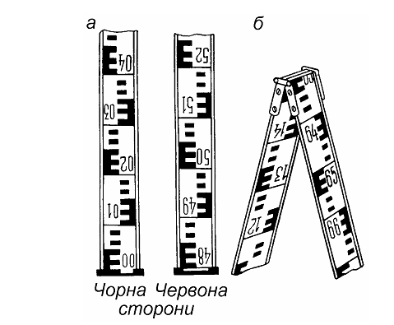
Рис. 8. Нівелірні рейки РН – 3:
а) чорна і червона сторони; б) складна рейка

Нуль чорної шкали збігається з початком рейки, а червона шкала зміщена на величину, яку називають п'яткою рейки (різниця відліків червоної і чорної шкал рейки). Перший дециметр червоної шкали підписаний числом 47 або 48.
Рейки можуть мати ручки і сферичний рівень для встановлення у прямовисне положення.
Широке застосування отримали 3-, 4-, 5-метрові телескопічні алюмінієві рейки (Рис. 9).
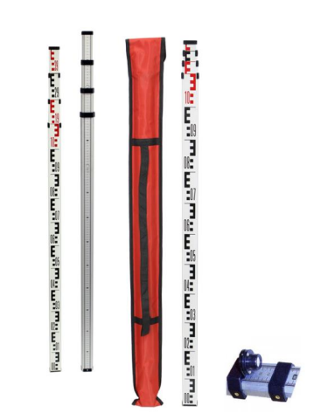
Рис. 9. Нівелірна рейка AGR4
Міліметрова шкала з ціною поділки 1 мм на зворотному боці дає можливість більш точного вимірювання перевищень. Рейки комплектуються рівнями і чохлами.

3.2. Встановлення нівеліра у робоче положення
Встановлення і горизонтування нівеліра здійснюють наступним чином. Штатив встановлюють таким чином, щоб голівка штативу була приблизно горизонтальною. Прилад встановлюють на штатив і міцно закріплюють становим гвинтом. Приводять пухирець круглого рівня нівеліра в нуль-пункт: спочатку двома підйомними гвинтами виводять рівень на середину, обертаючи їх в протилежних напрямках, потім третім гвинтом коректують його положення (рис. 10).
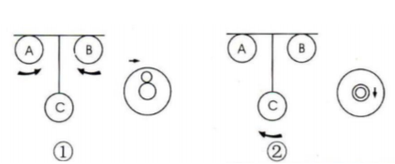

Рис. 11. Встановлення круглого рівня

Точне встановлення приладу в горизонтальне положення здійснюється автоматично за допомогою компенсатора кута нахилу.

3.3. Взяття відліку по рейці
Нівелірна рейка має чорну шкалу на одній стороні і червону шкалу на іншій стороні. Поділки оформлені у виді дециметрів, розділених на 10 частин; кожен дециметр підписаний двозначним числом, наприклад – 03, 17, 29 – на чорній стороні і 48, 57, 74 – на червоній стороні. Початок кожного дециметра фіксується тонким горизонтальним штрихом, від якого будується п’яти сантиметрова фігура у формі літери Е; потім ідуть ще 5 поділок: три білих і два зафарбованих (рис. 12). У трубі з переверненим зображенням поділки рейки зростають зверху до низу.
Шкалу рейки після того, як кінці бульбашки циліндричного рівня зведено в контакт , відлічують горизонтальною ниткою сітки ниток. Відлік рейки – чотиризначне число. Перші дві цифри – це значення, вказане на рейці молодшого дециметрового штриха, між якими міститься горизонтальна нитка сітки ниток. Третя цифра у відліку – кількість сантиметрових поділок від молодшого дециметрового штриха до горизонтальної нитки сітки ниток. Четверта цифра у відліку – десята частка найменшої поділки шкали рейки (0,1 см) від останнього сантиметрового штриха до горизонтальної нитки сітки ниток у бік збільшення відліку (на рис. 12 відлік по центральній нитці 1057).
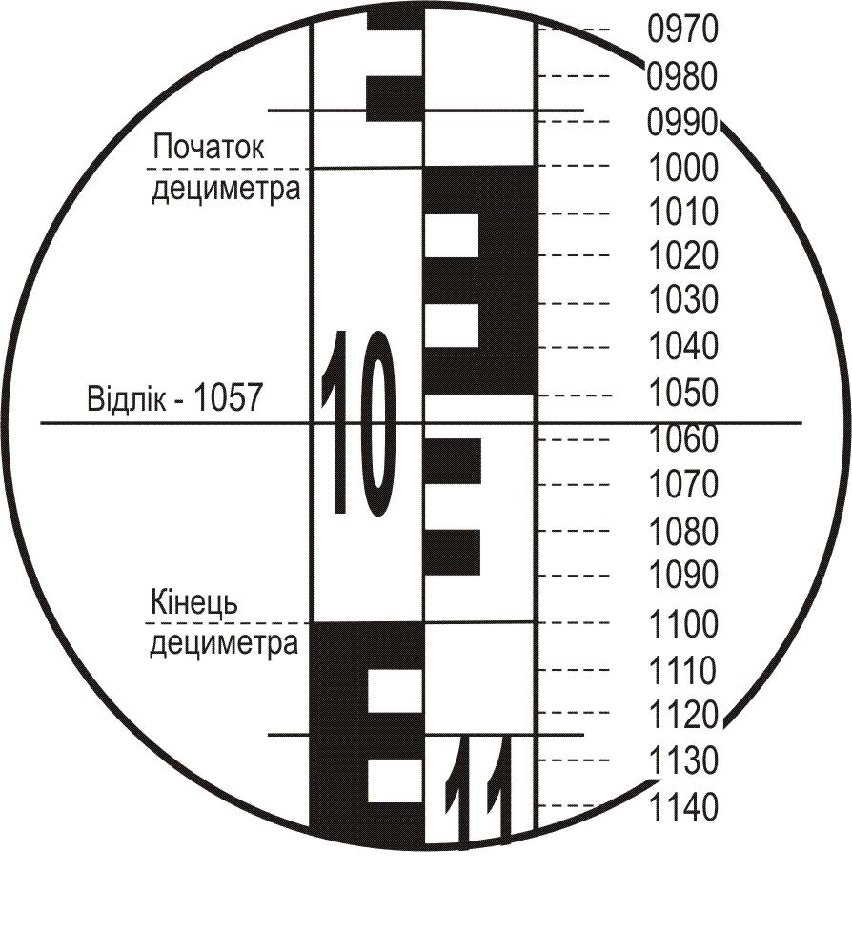
Рис. 12. Зображення рейки в трубі нівеліра

Геометричне нівелювання
Геометричне нівелювання - це метод вимірювання перевищення за допомогою горизонтального візирного пpоменя зорової труби. Нехай між точками A і B місцевості необхідно визначити перевищення h_{BA}. В точках A і B встановлюють пpямовисно pейки і за допомогою горизонтального пpоменя візування беpуть відліки по pейкам а і b.
Перевищення h_{BA}. точки A відносно точки B визначають як різницю відліків за формулою:

h_{BA} = a - b
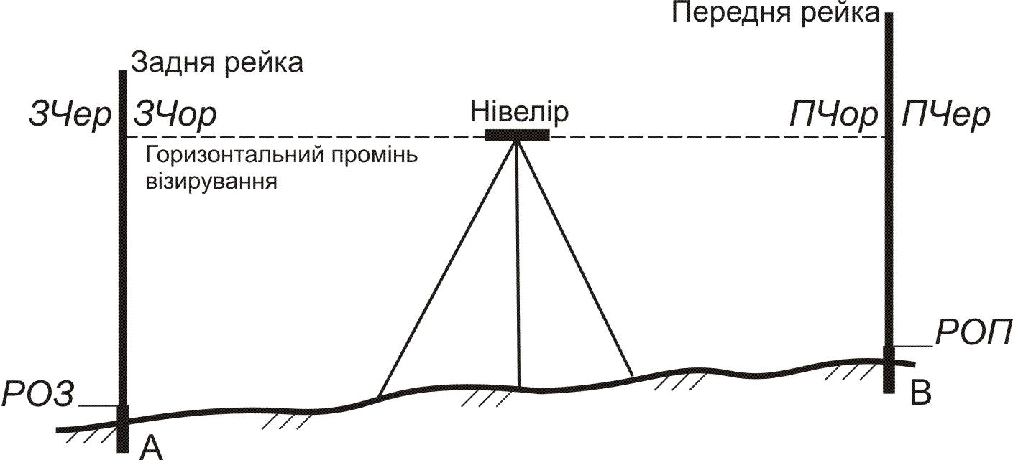
Рис. Схема геометричного нівелювання з середини

Горизонтальний промінь у просторі реалізується спеціальним приладом - нівеліром.
Розрізняють два способи геометричного нівелювання: нівелювання із середини і нівелювання вперед.
Нівелювання з середини. Під час нівелювання із середини нівелір встановлюється між точками A і B пpиблизно на однаковій віддалі від рейок (pис.4.9). Якщо точку A вважають задньою, а точку B передньою, то перевищення обчислюють за формулою. Таким чином, під час нівелювання з середини перевищення між точками дорівнює: "задній відлік" мінус "передній відлік". Якщо передня точка вища, то h_{BA} > 0, у протилежному випадку h_{BA} < 0.
Якщо відстань між пунктами невелика (до 150 м) і перевищення між ними також невелике (до 2 м), то перевищення можна вимірити з однієї установки (однієї станції) нівеліра.
Порядок виміру перевищення на станції наступний:
- Встановити нівелір приблизно посередині між пунктами А і В, привести нівелір у робоче положення; відстань від нівеліра до рейок не повинна бути занадто великою (не більше 100 м) чи занадто малою (не менш 5 м); якщо ця відстань за умовами місцевості виходить менше 5 м, то рекомендується поставити нівелір в стороні від рейок.

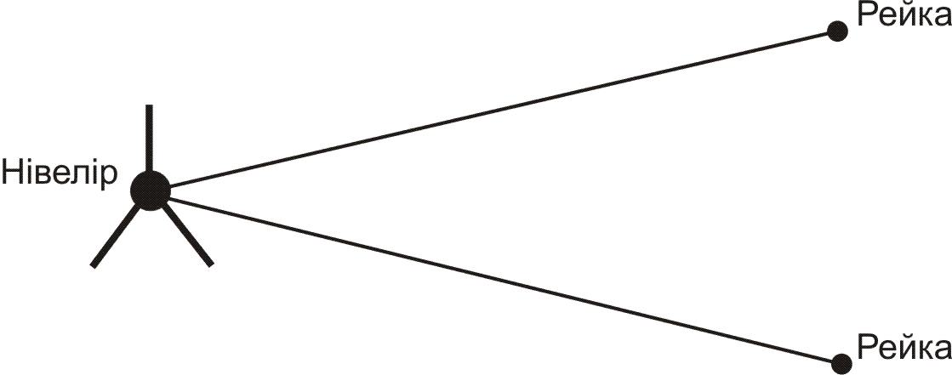

Рис. 11 – Одна з можливих схем розташування
нівеліра і рейок

- Встановити вертикально рейки на пункті А (задня рейка) і на пункті В (передня рейка); рейка встановлюється на центр пункту (верхня частина марки вихідного пункту чи шляпка цвяху на обумовленому пункті); навести зорову трубу на задню рейку, відфокусувати зображення рейки й встановити його в центрі поля зору; елеваційним гвинтом привести пузирьок рівня точно в нуль-пункт і взяти відлік по чорній стороні рейки по центральній горизонтальній нитці ЗЧор; записати відлік у журнал.
- Дати команду „реєчнику” розгорнути рейку червоною стороною; перевірити положення пузирька точно в нуль-пункті і взяти відлік по червоній стороні рейки по центральній горизонтальній нитці ЗЧер; записати відлік у журнал.
- Повернути нівелір на передню рейку і повторити операції 3 і 4 для передньої рейки – в результаті вийдуть відліки ПЧор і ПЧер; записати відліки в журнал;
- Виконати обробку вимірів на станції, тобто:
- обчислити перевищення по чорним ЧорП і червоним ЧерП сторонах рейок ЧорП = ЗЧор – ПЧор; ЧерП = ЗЧер – ПЧер; записати їх у журнал;
- обчислити різницю перевищень ЧорП – ЧерП і записати її в журнал;
- перевірити умову ЧорП – ЧерП менше ніж допуск на станції;
- при виконанні попереднього умови обчислити середнє перевищення, округлити його до міліметрів і вписати в журнал.
Допуски на станції: на розбіжність обчисленої і теоретичної різниці нулів рейок 5 мм; на розбіжність чорного і червоного перевищень 5 мм.
Зразок журналу для технічного нівелювання приведений у таблиці 1.
Таблиця 1
Зразок записів у журналі технічного нівелювання
№ станцій | Відстані до рейок | Відліки по рейках |  | Перевищення мм | Сер. перевищення. мм
№ рейок | Відстані до рейок | задній | передній | Перевищення мм | Сер. перевищення. мм
1-2 |  | 6172 | 6966 | – 794 | -793
1-2 |  | 4701 | 5493 | - 792 | -793

Примітка:
- графа "Відстані до рейок" і перший рядок у графі "Відліки по рейках" у технічному нівелюванні не заповнюються;
Якщо хоча б один допуск буде порушений, потрібно акуратно закреслити запис станції і повторити на ній усі виміри.
Якщо відстань між пунктами А і В велика чи перевищення між ними більше 2 м, тоді перевищення вимірюють по ділянках. Робота на кожній станції виконується по описаній вище методиці, а перевищення між пунктами обчислюється як сума середніх перевищень на станціях.
Максимальна відстань від нівеліра до рейки не повинна перевищувати 150 м. По закінченні роботи на станції варто взяти контрольний відлік по рейці на найближчій точці нівелірного ходу.

Нівелювання вперед. Під час нівелювання вперед нівелір встановлюють поблизу точки так, щоб його об’єктив або окуляр знаходились над точкою A (pис. 5).
Рисунок 5 – Схема нівелювання вперед
Пpиводять візиpний пpомінь у гоpизонтальне положення. Вимірюють висоту i візиpного пpоменю над точкою A. Для цього на точку встановлюють пpямовисно pейку і pозглядають її чеpез об’єктив нівеліpа (pис.5.1а).

Рисунок 5.1 - Схема вимірювання висоти приладу

На pейці гостpо застpуганим олівцем відмічають центp зобpаження окуляpа, побудованого об’єктивом (pис.5.1б), за яким беpуть відлік i. Встановлюють pейку на точку B і пpи гоpизонтальному пpомені візування беpуть відлік b (див. рис.5.1).
Перевищення h_{BA} визначають як pізницю висоти пpиладу i та відліку по pейці b з формули
h_{BA} = i – b.
Якщо відома висота точки A, то висоту точки B, можна обчислити за фоpмулою:
H_{B} = H_{A}+ h_{BA,}
де H_{B,} H_{A} - висоти точок A і B відповідно.
Тобто, висота наступної точки доpівнює висоті попеpедньої точки плюс пеpевищення між ними.
Висоту точки B можна обчислити іншим способом, а саме - чеpез гоpизонт пpиладу.
Гоpизонт пpиладу (ГП) - це висота візиpного променю відносно pівневої повеpхні. Вона обчислюється за фоpмулою:
ГП = H_{A} + a,
або
ГП = H_{A} + i,
де H_{A} - висота точки А відносно рівневоі або умовної поверхні;
a - відлік по рейці; i - висота приладу.
Таким чином ГП доpівнює висоті точки плюс відлік по pейці, встановленій на цій точці. Висота точки B обчислюється за формулою:
H_{B}= ГП - b,
тобто висота точки B доpівнює ГП мінус відлік b по pейці на цій точці.

